7 клас
Тестові завдання
- Найдрібніша хімічно неподільна частка речовини …
- Сукупність атомів одного виду називають …
- Речовини, які утворені атомами одного хімічного елемента, називаються …
- Найдрібніша частинка речовини, яка зберігає її властивості називається …
- Атом складається з …
- Те, з чого складаються тіла, називають …
- Таблицю хімічних елементів, розташованих у порядку збільшення атомних мас із виділенням груп і періодів, називають …
- (Знайди помилки)
Прості речовини | Складні речовини
Вода (Н₂О)  Азот (N₂)  Кисень (O₂)  Вуглекислий газ (CO₂)  Ртуть (Hg)  Мідь (Cu)  Амоніак (NH₃)  Кальцій гідроксид (Ca(OH)₂)  Магній (Mg)  Натрій хлорид (NaCl) | Бром (Br₂)  Ферум (ІІІ) хлорид (FeCl₃)  Хлоридна кислота (HCl)  Алюміній (Al)  Бертолетова сіль (KClO₃)  Фосген (PH₃)  Вуглець (C)  Сода (Na₂CO₃)  Золото (Au)  Пірит (FeS)
9. Установіть відповідність між відносною атомною масою хімічного елемента та його назвою:
 | А | Б | В | Г
1
2
3
4

1 12; | А Оксиген;
2 31; | Б Сульфур;
3 32; | В Карбон;
4 16. | Г Фосфор.
10. Установіть відповідність між символом хімічного елемента та його назвою:
назвою
 | А | Б | В | Г
1
2
3
4

1 Mn; | А Бром;
2 Br; | Б Нітроген;
3 N; | В Аурум;
4 Au. | Г Манган.

Дай відповідь
1. Який неметалічний елемент є найпоширенішим на Землі?
2. Назва якого елементу пов’язана з ім’ям богині місяця в грецькій міфології?
3. Назва якого неметалічного елемента у перекладі з грецької означає “той, хто народжує кислоти”?
4. Назва якого елемента пов’язана з назвою нашої планети?
5. Який елемент займає друге за поширеністю місце на Землі після Оксигену?
6. Який елемент є найпоширенішим у Всесвіті.
7. Якого елемента в земній атмосфері найбільше?
8. Який неметал було названо за кольором його парів?
9. Назва якого неметалу означає неприємний запах?
10. Назва якого елемента співзвучна із прізвищем видатного вченого?
11. Назва якого елемента означає “руйнівний”, “смертоносний”?
12. Який елемент академік А. Е. Ферстман називав “елементом життя й думки”?
13. Який елемент було відкрито на Сонці раніше, ніж на Землі?
14. Назва якого елементу означає “жовто-зелений”?
15. Які два елементи названо на честь Франції?
16. Якій країні дав назву хімічний елемент?

Розгадай кросворд
По горизонталі: 1. Наука, яка вивчає розподіл елементів у різних частинах нашої планети.
2. У перекладі з грецької слово «атом» означає….
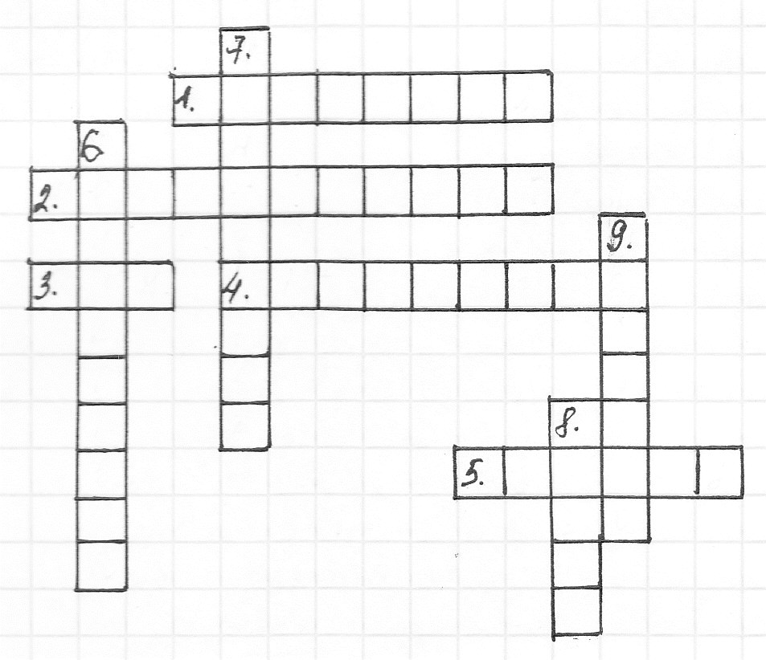
3. Заряджена частинка, утворена внаслідок
втрати атомом, або приєднанням до нього
електронів.
4. Твердий поверхневий шар Землі.
5. Горизонтальний стовпчик періодичної
таблиці хімічних елементів. ,
По вертикалі: 6. Нестача Феруму в організмі
призводить до ….
7. Прізвище російського хіміка, який у 1869 році запропонував таблицю, де було розміщено 63 хімічних елементів, відомих на той час.
8. Вертикальний стовпчик періодичної таблиці хімічних елементів.
9. Який елемент потрібний для формування кісток?

